Cómo particionar tu disco duro en Windows 10 – Una guía paso a paso
En este tutorial, asumimos que estás utilizando un disco duro externo nuevo. No debería haber ningún dato en la unidad y ya debería haber una partición básica etiquetada como “Externa”. Esta área de almacenamiento de aproximadamente 465 GB se dividirá aún más con una partición.
Consejo
Si el disco duro ya está lleno de datos, tu libertad para particionar estará limitada por el espacio de almacenamiento que ya está ocupado. Si necesitas más capacidad de memoria para particiones nuevas, deberías limpiar los dispositivos de almacenamiento que estás utilizando. Cuando se trata de discos duros del sistema que alojan Windows, puedes vaciar la papelera, eliminar archivos innecesarios y desinstalar programas no utilizados.

Abrir la administración de discos en Windows 10
Particionar un disco duro no es especialmente difícil. Puedes hacerlo tú mismo fácilmente en unos pocos pasos. Para comenzar, deberás abrir Administración de discos en Windows 10:
- Presiona [Win] + [R] simultáneamente
- Escribe “diskmgmt.msc” en la ventana (marcado como 1 en el gráfico)
- Presiona [Enter] o haz clic en “Aceptar” (marcado como 2 en el gráfico)
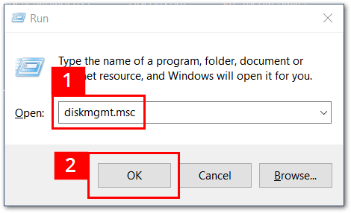Abrir la administración de discos en Windows 10
También puedes abrir Administración de discos usando el símbolo de Windows en la parte inferior izquierda de la barra de tareas. Haz clic derecho en el símbolo de Windows y se abrirá un menú. Selecciona “Administración de discos” en el menú.
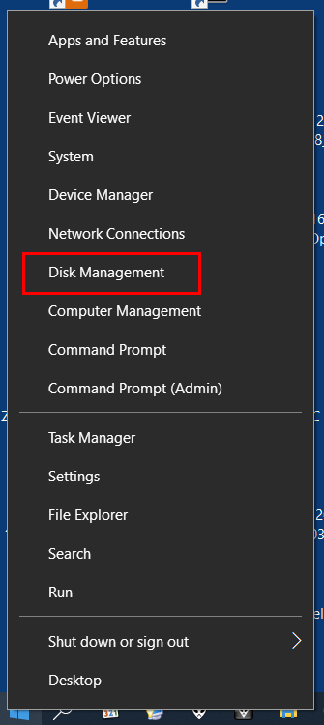Abrir la administración de discos con la barra de tareas de Windows 10
A continuación, se abrirá la Administración de discos, en la que se enumeran todos los dispositivos de almacenamiento conectados actualmente. La partición de Windows 10 aparece en la jerarquía interna como la primera unidad (Disco 0), que normalmente se etiqueta con “C:”. Además de la partición del sistema, también puede haber otras particiones en el disco duro. Windows les asignará automáticamente una letra de unidad, que se puede cambiar en cualquier momento si es necesario.
Consejo
La ventana Administración de discos será mucho más fácil de administrar si desconectas los dispositivos de almacenamiento externo innecesarios antes de particionar y/o si cortas la conexión USB entre los dispositivos de almacenamiento externos y tu ordenador antes de encenderlo. Esto te ayudará a evitar la eliminación accidental de datos.

Reducir volumen
Queremos darle al nuevo disco duro externo (Disco 1 / Externo) una partición adicional para datos, que debería ser de alrededor de 240 GB (= unos 240000 MB). Para hacer espacio para la nueva partición, vamos a querer dividir el volumen total del disco (en este caso alrededor de 465 GB) usando el elemento de menú “Reducir volumen”. Puedes acceder a este menú haciendo clic con el botón derecho en la Unidad 1 (externa).
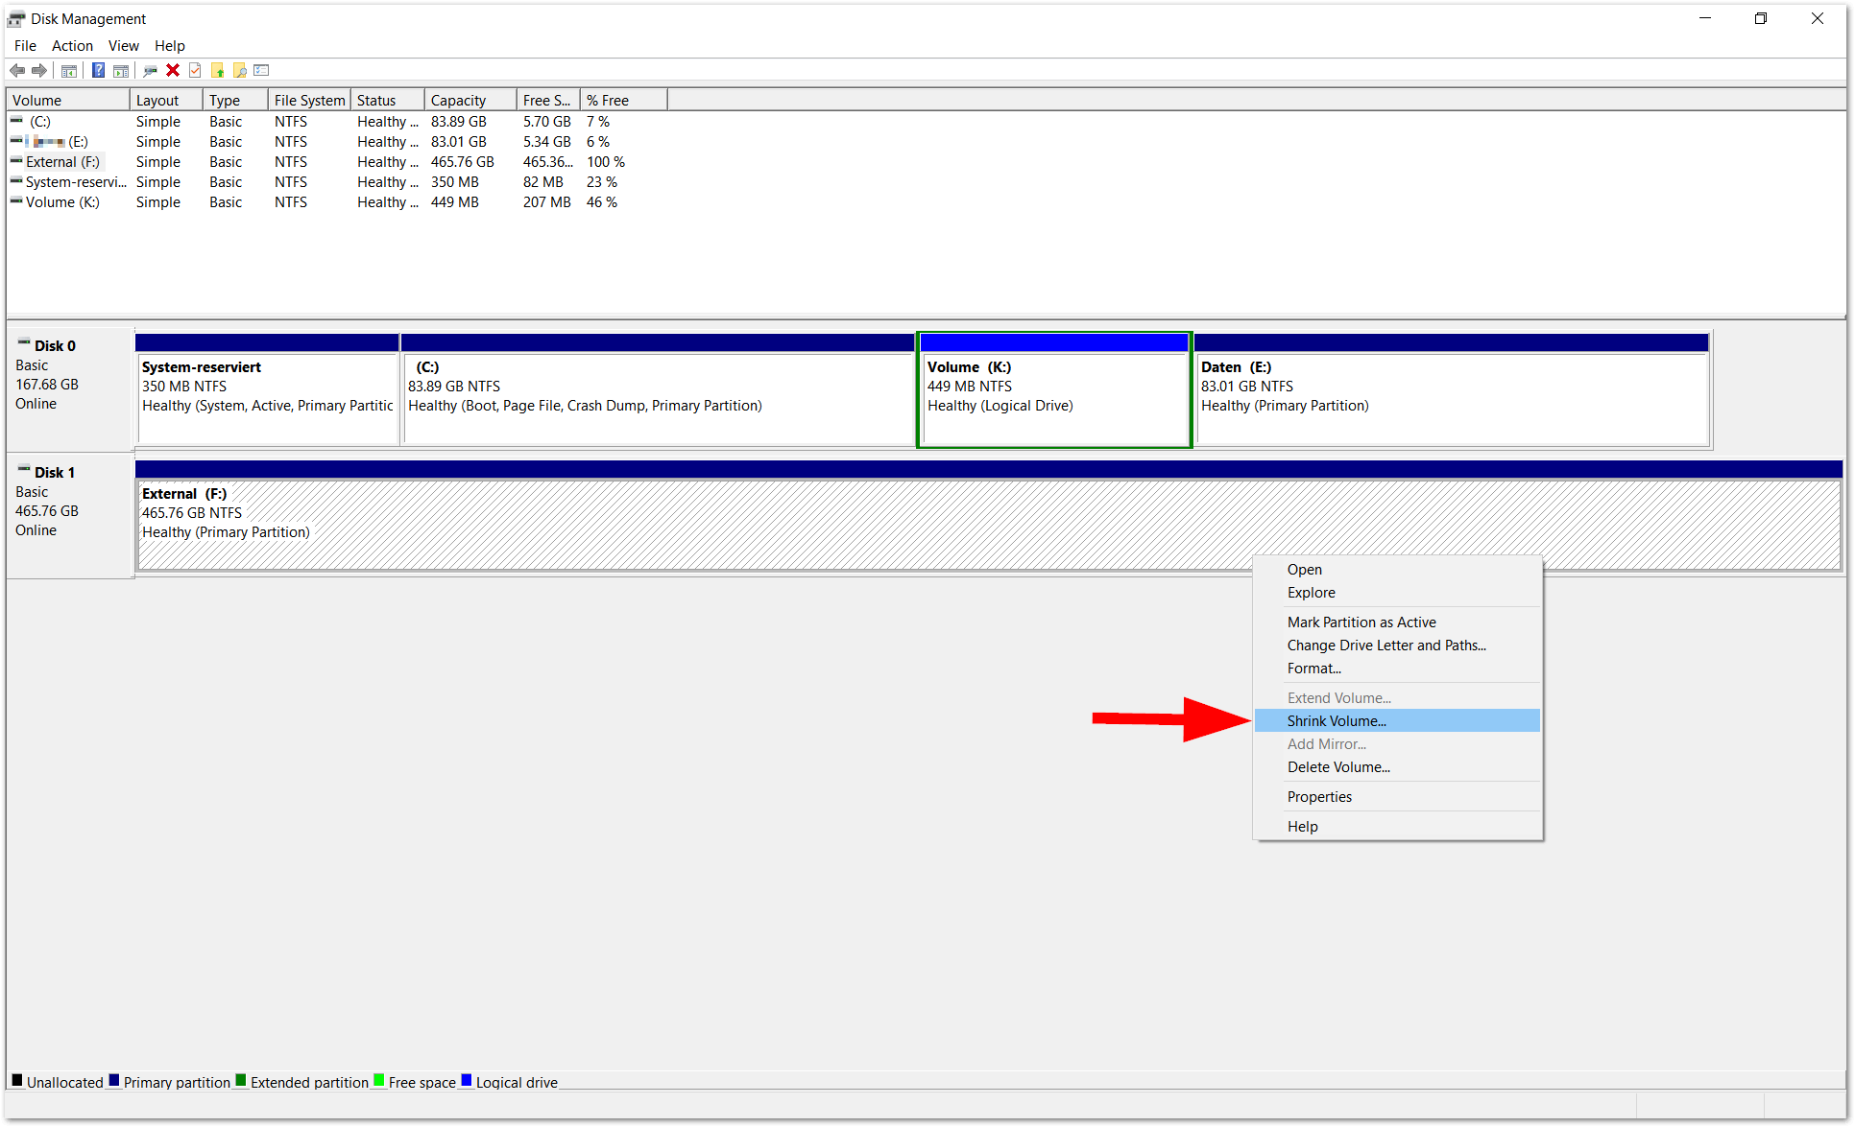Administración de discos enumera todos los discos internos y externos que están conectados actualmente y ofrece varias posibilidades para particionar y formatear discos duros.
A continuación, se abrirá una ventana en la que puedes introducir la cantidad de espacio a reducir (en este caso unos 240000 MB). Justo debajo, Windows muestra el tamaño total de la partición después de reducirse (en este caso alrededor de 236000 MB).
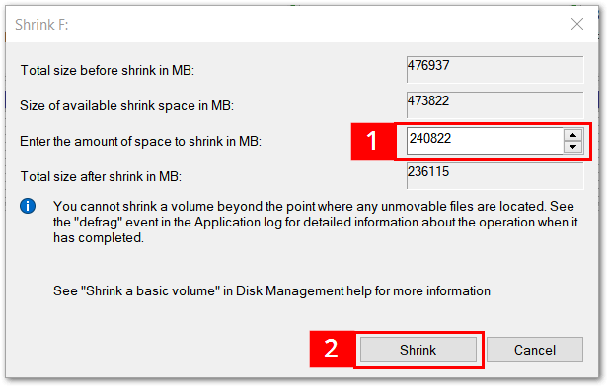Utiliza el cuadro de diálogo Reducir para hacer espacio para una partición.
Windows suele mostrar aquí la cantidad máxima de espacio disponible en disco. Si la partición es más pequeña, esto se puede definir manualmente. Si la nueva partición es más pequeña de lo sugerido por Windows, resultará en espacio en disco sin asignar. Esto se puede asignar más tarde (= partición).
Una vez has introducido la cantidad de espacio que quieres (ver 1), haz clic en el botón “Reducir” (ver 2). Después, la ventana se cerrará y Administración de discos mostrará la partición. El tamaño final de la nueva partición diferirá ligeramente de lo que introdujiste en la ventana Reducir (en este caso, alrededor de 235000 MB en lugar de 236000 MB).

Crea un nuevo volumen simple
El proceso de partición aún no ha terminado. Para usar la partición con el Explorador de Windows, deberás asignar a la nueva área de almacenamiento otro volumen con su propia letra de unidad. Para hacer esto, haz clic con el botón derecho en el área sombreada (no asignada) y elije la entrada “Nuevo volumen simple” en el menú.
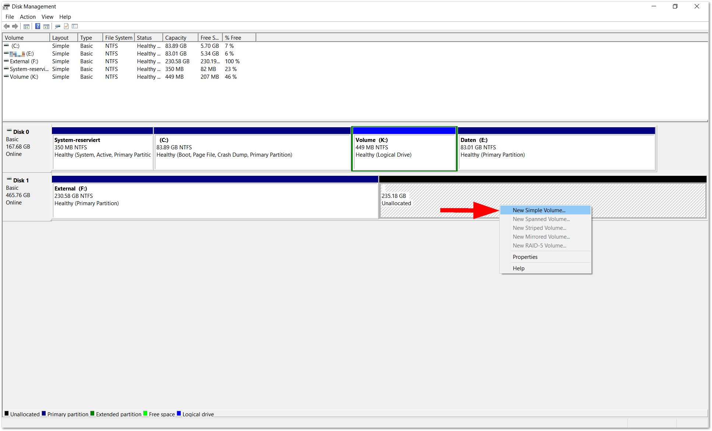La ventana de administración de discos después de reducirse.
A continuación, se abrirá el “Asistente para nuevo volumen simple”. Haz clic en “Siguiente” para ir al siguiente paso.
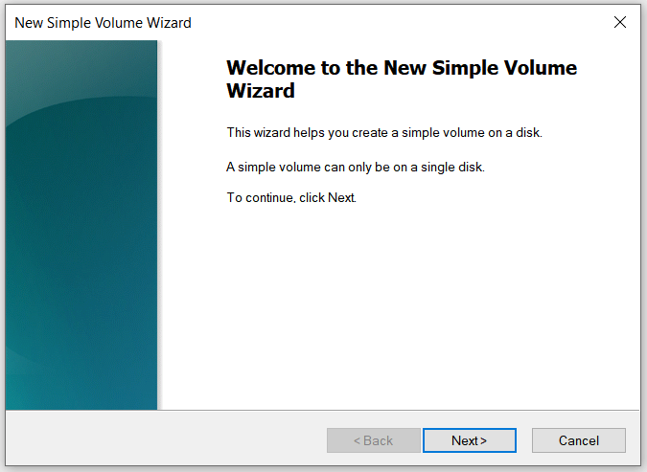
Lo primero que verás al definir un volumen es este cuadro de diálogo. Haz clic en “Siguiente” para continuar el proceso.
En el siguiente paso, puedes especificar el tamaño del volumen. Si deseas asignar al volumen todo el espacio disponible en disco, no tienes que cambiar nada. Pero también puedes configurar varios volúmenes / particiones; si deseas hacer esto, introduce un valor menor aquí (por ejemplo, 120000).
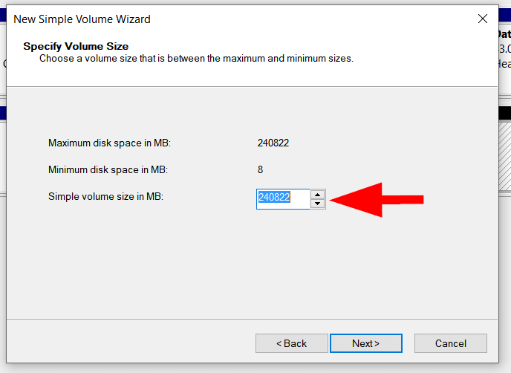
En esta ventana puedes especificar el tamaño del volumen simple en MB. Si deseas dejar espacio para más particiones, cambia el valor en consecuencia. En los siguientes pasos, puedes definir volúmenes adicionales.
Ahora es el momento de asignar una letra de unidad. En este ejemplo, elegimos la letra D de la lista de sugerencias (ver 1). Las letras que ya están siendo utilizadas por otras unidades no aparecen en la lista. (Sin embargo, si es necesario, puedes cambiar la mayoría de las letras en Administración de discos). Si no cambias nada, Windows usará la letra sugerida previamente. Una vez que hayas terminado, haz clic en “Siguiente” (ver 2).
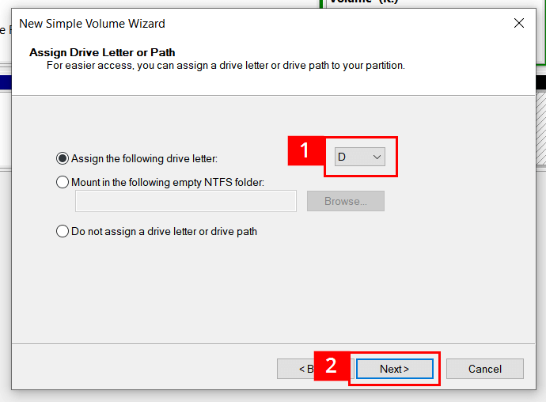
En este paso, se te pedirá que escojas una letra de unidad de la lista
El siguiente paso es poner nombre al volumen. Eliminamos la entrada predeterminada “Volumen” y la reemplazamos con el nombre “Datos” (ver 1). También es posible especificar un sistema de archivos diferente aquí. Si estás trabajando con un disco duro interno o un dispositivo de almacenamiento externo que funciona principalmente con Windows PC, puedes seguir con el sistema de archivos NTFS predeterminado. Cuando hayas terminado, haz clic en “Siguiente”.
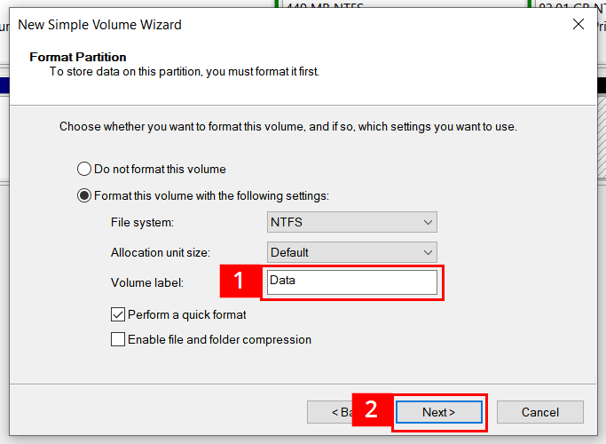
En este paso, el volumen recibe un nombre. El sistema de archivos también se puede cambiar aquí.
En el paso final, se mostrarán todas las configuraciones que has elegido y los valores que has especificado. Si todo es correcto, haz clic en “Finalizar”.
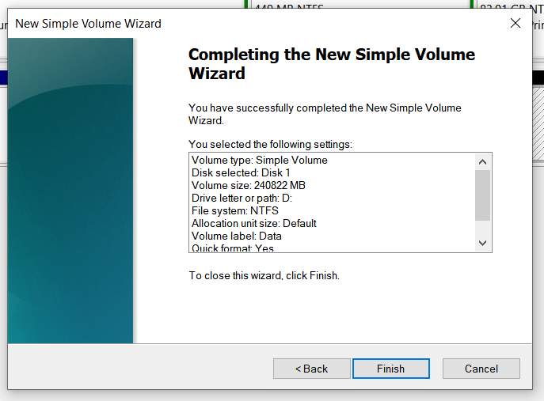
En el paso final, el asistente muestra un resumen de tu entrada. Si todo parece correcto, haz clic en “Finalizar”.
A continuación, el asistente se cerrará y volverá a la ventana predeterminada de Administración de discos. Deberías ver el resultado de la configuración: el volumen etiquetado como “Datos” se configuró correctamente. Si es necesario, puedes dividir aún más cualquiera de los volúmenes que se muestran aquí.
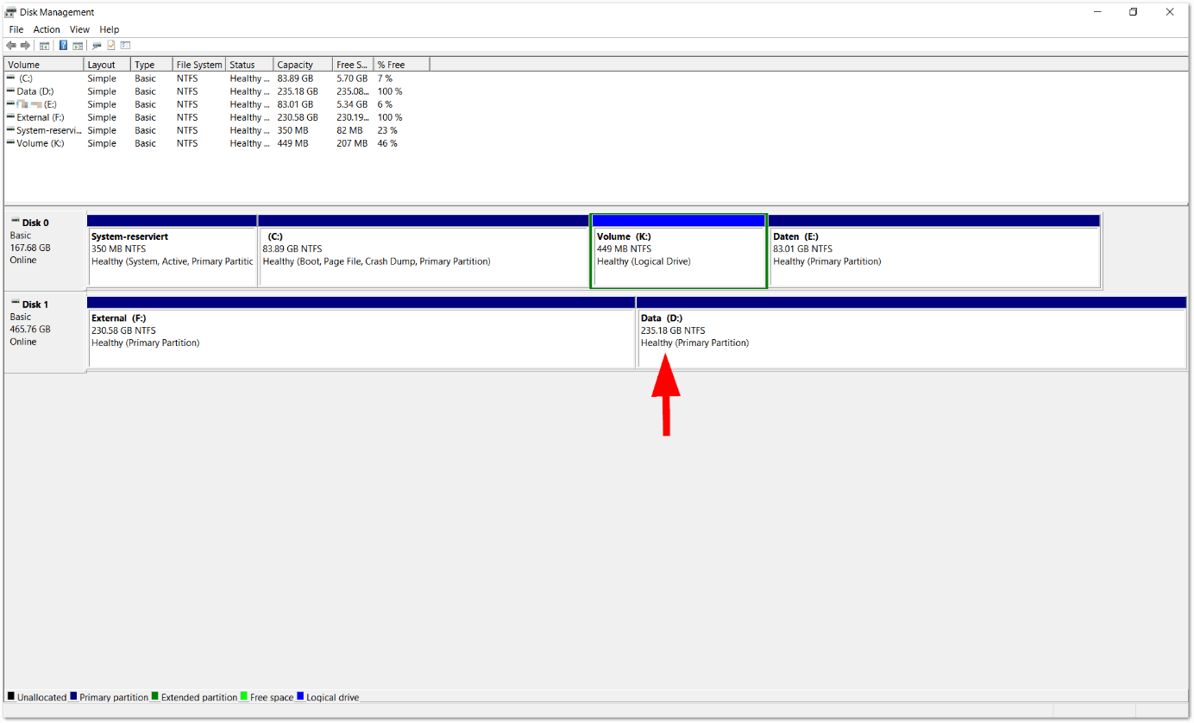El resultado de la configuración del volumen se muestra en Administración de discos. El volumen de datos se creó correctamente.

Disco duro sin particionar
Si tu disco duro no se ha particionado, Administración de discos mostrará la siguiente imagen:
Un disco duro sin una partición no es común, pero se puede equipar fácilmente con uno o más volúmenes en Windows 10.
En este caso, puedes ir directamente a la sección “Crear un nuevo volumen simple” y comenzar el tutorial desde ese punto.
Nota
Debido a factores técnicos, pueden surgir problemas o limitaciones al particionar un disco duro. Algunos problemas se pueden resolver con herramientas especiales para particiones. Pero a veces tendrás que someterte a un complicado reformateo del dispositivo de almacenamiento para solucionar el problema.

